Управа района Бирюлёво Западное города Москвы
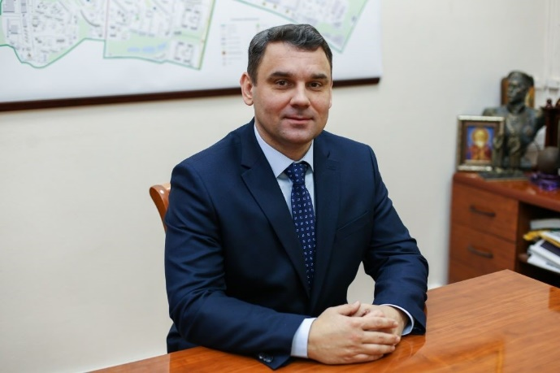
Волков Сергей Анатольевич
Глава управы района Бирюлево Западное города Москвы
Телефон секретаря: 8-495-385-09-22.E-mail: sowbr@mos.ru

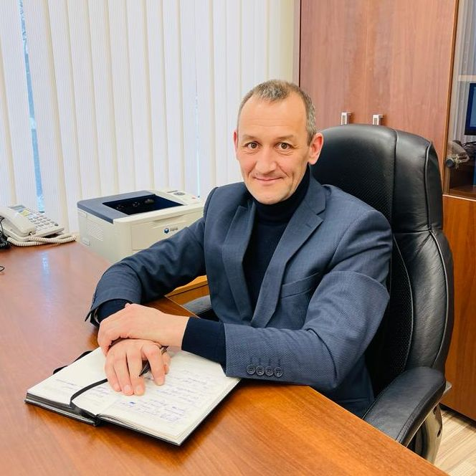
Первый заместитель главы управы по вопросам жилищно-коммунального хозяйства, благоустройства и строительства района Бирюлево Западное города Москвы
Первый заместитель главы управы по вопросам ЖКХ, благоустройства и строительства
8-495-385-12-11E-mail: sowbr@mos.ru
Отдел жилищно-коммунального хозяйства и благоустройства управы района Бирюлево Западное города Москвы8-495-385-14-22

Консультант
Лунина Наталья Борисовна
8-495-385-00-84

Советник
Минуллова Лилия Романовна
8-495-385-13-33

Главный специалист
Колесников Андрей Владимирович
8-495-385-15-11

Главный специалист
Данилова Алсу Хардясовна
8-495-385-08-55
Главный специалист
Шипелюгина Ирина Александровна
8-495-385-09-22

Начальник отдела
Шалашов Павел Андреевич
8-495-385-14-22
главный специалист
Анпилогова Анжела Петровна
8-495-385-13-33
Сектор по вопросам строительства, имущественно-земельных отношений и транспорта управы района Бирюлево Западное города Москвы8-495-385-15-11

Главный специалист
Басмина-Тельпешева Анна Андреевна
8-495-385-08-55

Главный специалист
Сорокин Владимир Александрович
8-495-385-08-55

заведующий сектором
Цурцумия Темур Рамазович
8-495-385-15-11

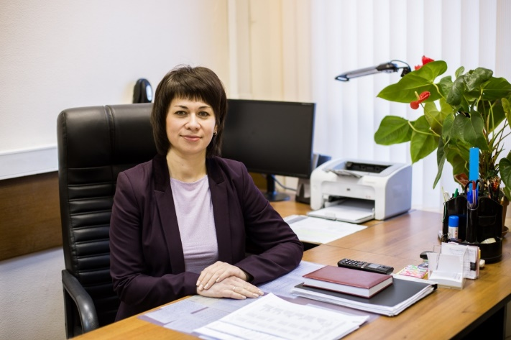

Заместитель главы управы по работе с населением района Бирюлево Западное города Москвы
Заместитель главы управы по работе с населением района Бирюлево Западное города Москвы
8-495-385-09-33E-mail: sowbr@mos.ru
Отдел по взаимодействию с населением управы района Бирюлево Западное города Москвы8-495-385-78-22

Начальник отдела
Китриш Ирина Геннадьевна
8-495-385-78-22

Советник
Рыков Дмитрий Олегович
8-495-385-18-87

Главный специалист
Кулий Людмила Феликсовна
8-495-385-11-13

Главный специалист
Нестерова Елена Алексеевна
8-495-385-78-20
Главный специалист
Пчелкин Вячеслав Андреевич
8-495-385-78-20
Организационный сектор управы района Бирюлево Западное города Москвы8-495-384-61-05

Заведующий сектором
Устинова Елена Вячеславовна
8-495-384-61-05

Консультант
Мурсикаева Софья Шакиржановна
8-495-385-78-20
главный специалист
Шатова Татьяна Наилевна
8-495-383-50-33
Служба по работе со служебной корреспонденцией, письмами граждан, организации приема населения и материально-технического обеспечения управы района Бирюлево Западное города Москвы8-495-383-50-33

Главный специалист
Лебедева Ирина Александровна
8-495-383-50-33

Консультант
Биткулов Рашид Шакиржанович
8-495-385-08-55

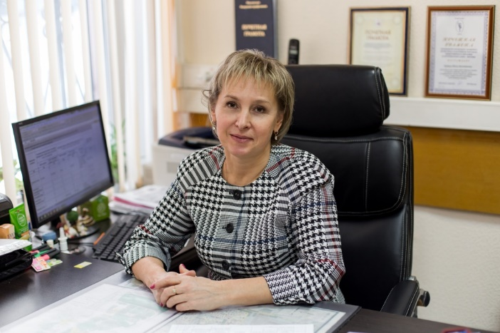

Заместитель главы управы по вопросам экономики, торговли и услуг района Бирюлево Западное города Москвы
Заместитель главы управы по вопросам экономики, торговли и услуг района Бирюлево Западное города Москвы
8-495-385-13-55E-mail: sowbr@mos.ru
Сектор по вопросам торговли и услуг управы района Бирюлево Западное города Москвы8-495-385-11-33

Заведующий сектором
Колесник Елена Григорьевна
8-495-385-11-55

Главный специалист
Лаврентьева Олеся Сергеевна
8-495-385-13-55

Главный специалист
Рюмшин Виктор Александрович
8-495-385-11-33
Отдел бухгалтерского учета, организации и проведения конкурсов и аукционов управы района Бирюлево Западное города Москвы8-495-385-09-44
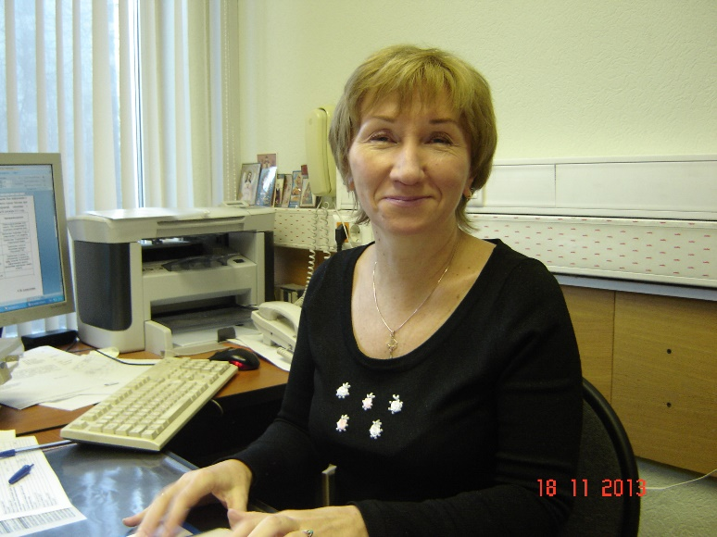
Главный бухгалтер-начальник отдела
Преображенская Ирина Александровна
8-495-385-09-44

Бухгалтер-главный специалист
Берберова Наталья Ивановна
8-495-384-33-79

Главный специалист
Садардинова Лилия Камилевна
8-495-384-30-91
Юридическая служба управы района Бирюлево Западное города Москвы

Консультант-юрист
Прокофьева Татьяна Михайловна
8-495-385-00-37
Комиссия по делам несовершеннолетних и защите их прав управы района Бирюлево Западное города Москвы

Главный специалист
Гончарова Екатерина Алексеевна
8-495-385-08-58
Главный специалист
Носкова Александра Олеговна
8-495-385-08-58
Служба по обеспечению режима секретности и мобилизационной подготовке управы района Бирюлево Западное города Москвы

